Муниципальное бюджетное образовательное учреждение
«Кощинская средняя общеобразовательная школа».

Проект
по географии
на тему:
«Хождение за три моря»

Авторы : Ершков Станислав
ученик 6 класса
Руководитель: Барнева Н.П.

2018 год

План-содержание проекта
I. Введение (обоснование выбора темы)
II. Основная часть
- Маршрут путешествия Афанасия Никитина
- Собственный маршрут путешествия (Каспийское – Аравийское-
Черное моря-р.Днепр)
III.Заключение
IV.Ресурсы
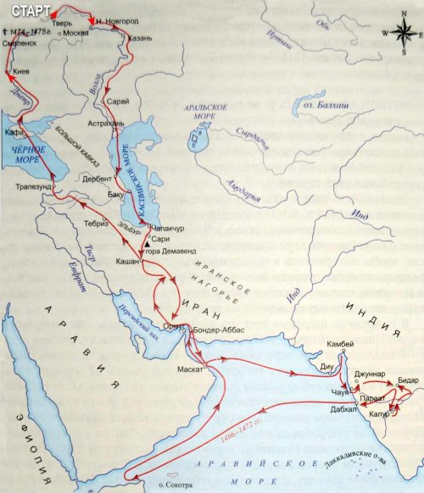

Маршрут путешествия Афанасия Никитина
Цель проекта: Создание маршрута путешествия «Хождение за три моря».
Задачи: 1.Изучения путешествия Афанасия Никитина.
2. Составление предполагаемого маршрута путешествия, определение основных пунктов остановки.
3. Изучение стран-остановок.
4.Оформление маршрута на географической карте.
5. Подготовка презентации.

Маршрут путешествия Афанасия Никитина (собственный)

- Обоснование выбора темы
Изучая на уроках географии материал «Открытие русских путешествен-
ников» меня очень заинтересовало путешествие «Хождение за три моря».
Тверской купец А.Никитин совершил путешествие в Индию, которое
продолжалось 3года. Мне очень захотелось побывать в странах, городах,
на морях, реках, узнать их природу, культуру, быт и изучить их более подробно. Я решил создать собственный маршрут путешествия с
предполагаемыми остановками. Именно это и привело к выбору данной темы.
- Основная часть
1.Наиболее удобным и быстрым способом перемещения в пространстве был водный. С древнейших времен купцы и воины использовали реки для дальних странствий (например, путь «из варяг в греки»). Перемещение по рекам, несмотря на необходимость перетаскивать суда волоком из одной водной артерии в другую, было безопаснее и практичнее движения сухопутных караванов. Морские плавания осуществлялись в те времена обычно в непосредственной близости от берегов. Именно водный путь, как наиболее естественный, продиктованный географическим положением исходного пункта путешествия, был избран для торговой экспедиции на Восток Афанасием Никитиным. Путь его пролегал вниз по Волге. Проплыл Афанасий Никитин Волгу хорошо, без опасностей. Проплыв Волгу он направился в Астрахань.
2. Ночью при лунном свете стремились миновать Астрахань под парусами, но были замечены астраханцы, которые бросились преследовать путешественников. В районе отмели Богун татары настигли русские суда. Завязалась перестрелка. Афанасий сообщает, что татары застрелили у них одного человека, а русские у татар – двоих. Небольшое судно село на мель, и татары его тут же разграбили. Вся поклажа Афанасия Никитина была именно на этом судне.
3. На большом корабле путешественники достигли выхода в Каспийское море. Однако здесь, в устье Волги, и этот корабль сел на мель и тоже был разграблен, а четыре человека русских были взяты в плен. Вернуться назад было нельзя по двум причинам: во-первых, астраханцы не хотели, чтобы ограбленные купцы сообщили на Русь о творимых бесчинствах, во-вторых, на родине Афанасия, скорее всего, ждала долговая тюрьма, ведь он лишился всех своих товаров. На двух оставшихся судах, скорбя о потерях, русские в числе десяти человек вместе с послом Хасан - беком поплыли в Дербент. Но на этом беды путешественников не завершились. На море поднялась буря, и один из двух оставшихся кораблей был выброшен на берег, а его команда была взята в плен.
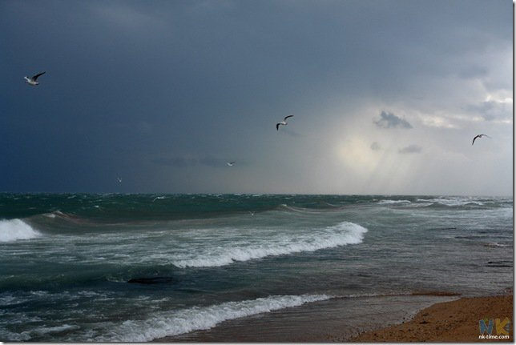
Каспийское море
- Каспийское море расположено на стыке двух частей Евразийского континента — Европы и Азии. Протяжённость Каспийского моря с севера на юг — примерно 1200 километров, с запада на восток — от 195 до 435 километр Уникальный природный водоем нашей планеты. Каспийское - море расположено на крайнем юго-востоке Европейской территории России. Каспий занимает крупную и глубокую материковую часть в пределах самой обширной в Европе и России области внутреннего стока, не имеет связи с Мировым океаном, и уровень моря лежит на 28 м ниже уровня океана.
По размерам своей котловины Каспийское море — крупнейший на Земле замкнутый водоем. Вместе с тем площадь Каспийского моря соизмерима и даже значительно превосходит площадь некоторых морей Мирового океана: Балтийского, Адриатического, Белого.
По величине максимальной глубины впадины — 1025 м — Каспий уступает лишь двум самым глубоким озерам мира — Байкалу и Танганьике.
4. Оказавшись в Индийской стране, прежде всего, Афанасий поразился внешнему облику ее жителей: «и люди ходят все наги, а голова не покрыта, а груди голы, а власы в одну косу заплетены, а все ходят брюхаты, а дети родятся на всякий год, а детей у них много. А мужики и женки все наги, а все черны». Русский человек вызывал у местных жителей неподдельный интерес. Все дивились белой коже странника. За Афанасием ходили толпы зевак. А его, в свою очередь, поразил облик местного князя и его окружения: «а князь их фота на голове (по всей видимости, чалма), а другая на гузне (т.е. на бедрах); а бояре у них – фота на плеще, а другая на гузне, княини ходт – фота на плеще обогнута, а другая на гузне ». Одеяние вооруженных княжеских и боярских слуг составляет одна набедренная повязка, все они крепки телосложением и волос не бреют. Их вооружение – щиты, мечи, дротики, кинжалы, сабли и луки со стрелами. Удивлен Афанасий и видом простоволосых женщин («а женки ходят голова не покрыта, а сосцы голы»). Как он замечает, мальчики и девочки ходят нагими до семи лет («сором не покрыт»).
5. Дальнейшее сухопутное странствие пролегало через множество городов Индии, пока русский купец не достиг города Джуннара, который высится на каменной скале и защищен лишь естественными укреплениями. Страннику приходится преодолевать долгую и очень узкую дорогу, чтобы подняться в город. По ней нужно идти гуськом по одному. В этих местах застиг русского путешественника период муссонных ливней (ежедень и нощь 4 месяцы всюда вода да грязь»). Дождливый сезон, начинающийся в июне, по словам Афанасия «с Троицына дни», русский купец называет зимой.
Два месяца, проведенные в Джуннаре, позволили ему сделать ряд хозяйственных наблюдений. Именно в период дождей пашут, сеют пшеницу, горох и рис. Вызвало у него интерес и местное виноделие, в котором используются кокосовые орехи.
Афанасий сообщает, что привел в индийскую землю жеребца, который обошелся ему в сто рублей. Кони в индийской земле, по его наблюдению, не водятся, зато много быков и буйволов, на которых перевозят товары и пашут, много здесь и слонов, а лошадей привозят из арабских и туркменских земель.
Интересным и необычным показалось Афанасию Никитину то, как поселяют в Индии купцов. «Гостям» отводят особое подворье. Хозяйки варят им еду, стелют им постель. Следует заметить, что за годы странствий Афанасий познакомился с рядом восточных языков и употреблял тюркские, персидские, и арабские слова и целые фразы, пересыпая ими свои записки. Судя по всему, одной из причин употребления иноязычной лексики являлось желание скрыть некоторые сведения деликатного характера.. Много тут жен по правилу временного брака, и тогда даром, а любят белых людей) .
В Джуннаре пришлось пережить Афанасию серьезное потрясение. Местный хан, узнав, что русский купец «не бесерменянин», отобрал у него жеребца, потребовав перейти в магометанскую веру, дав ему сроку четыре дня. В случае перехода в мусульманство хан обещал не только вернуть коня, но дать еще тысячу золотых. В противном случае грозился взять и жеребца, и тысячу золотых монет с самого Афанасия. Спас путешественника Мухаммед, казначей, родом хорасанец, к которому он обратился за заступничеством. Мухаммед добился для Афанасия прощения. Ему вернули коня и не стали насильно обращать в новую веру. Случившееся Афанасий воспринял как чудо, произошедшее «на Спасов день». И хотя сочинение Никитина демонстрирует удивительную веротерпимость автора, этот случай вызывает у повествователя известное разочарование. Раздражение легко заметить и в словах о том, что солгали ему «псы бесермены», говоря, что в этих землях много товара, «ано нет ничего на нашу землю». Перевезти товар без пошлины не дадут, пошлин много, да и хватает разбойников на море. Разбойники эти не христиане, не магометане, «а молятся каменым болваном».
6. Из Джуннара путешественник отправился в город Бидар, столицу Бахманитского султаната. На местном рынке купеческий взгляд определяет конъюнктуру. Здесь продают коней, камку, шелк и черных рабов. Из съестного «все овощ, а на Рускую землю товара нет». Не понравились ему здесь и люди.
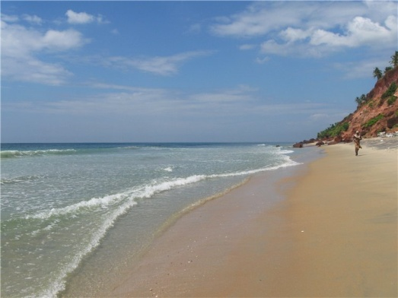
Аравийское море
- Аравийское море расположено на северо-западе Индийского океана между полуостровами Индостан и Аравийским морем. Аравийское море омывает берега Омана, ОАЭ, Джибути, Йемена, Ирана, Союзной Территории Лакшадвип, Пакистана и Индии. Одно из самых глубоких морей мира с максимальными глубинами свыше 5 километров. В Аравийском море развит промышленный лов рыбы. Вылавливают в большом количестве макрели, сардины, марлины и тунца. Также здесь добывают креветки и омаров.
Климат района Аравийского моря теплый, муссонный. Значительное влияние на климат Аравийского моря оказывает климат полуострова Индостан. Средняя температура воздуха +22 ... +28 градусов и не зависит от времени года. Ниже +20 градусов температура не опускается. Температура воды моря от +22 до +28 градусов. Солёность воды 35,8—36,5%. Климат в летний период более влажный. На Аравийском море часто бывают тайфуны.
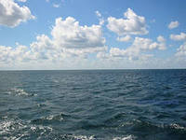

Черное море
- Чёрное мо́ре – внутреннее море Атлантического океана. Проливом Босфор соединяется с Мраморным морем, далее через пролив Дарданеллы с Эгейским и Средиземным морями. Керченским проливом соединяется с Азовским морем. С севера в море глубоко врезается Крымский полуостров. По поверхности Чёрного моря проходит водная граница между Европой и Малой Азией.
Черное море - со всех сторон окружено сушей, но все же, оно - не озеро: соединяется со Средиземным морем узким проливом Босфор и более широким – Дарданеллы. Обмен водой с океаном через эти проливы затруднен, поэтому в Черном море нет приливов и отливов.

Важная особенность Черного моря- впадает множество полноводных рек. Они собирают воду с четверти Европы. Больше всего воды приносит Дунай, он течет через 10 стран, на его берегах стоят несколько европейских столиц; а еще есть Днепр, Днестр, Буг, Дон, Кубань, Риони... В результате такого напора речной воды, уровень Черного моря на 4-5 метров выше среднего уровня Атлантического океана.
Соленость 17‰ - слишком мала для большинства морских организмов. Обитатели морей и океанов плохо переносят соленость меньше 20‰, поэтому подводный мир Черного моря относительно малоразнообразен )
Животные-обитатели дна Черного моря - губки, гидроиды, черви, моллюски, ракообразные. Здесь нет ни морских звезд , ни морских ежей , ни морских лилий. Здесь не водятся акулы - кроме небольшого катрана, нет летучих рыб, головоногих моллюсков - осьминогов, каракатиц, кальмаров.

7. В заключительной части «Хождения» рассказывается о возвращении путешественника на Русь. Ему было не суждено ступить на тверскую землю. Скорее всего, многолетние скитания в суровых климатических условиях подточили здоровье Афанасия. Обратный путь был не менее труден и драматичен. Только вот фиксируется он более кратко, с перечислением пройденных географических пунктов. Такая форма описания достаточно традиционна. И раньше авторы хождений главное внимание уделяли пути к намеченной цели. Возвращение либо вообще не описывалось, либо указывался лишь сам маршрут. Так, например, поступил безымянный автор, рассказавший о путешествии русской делегации на Ферраро-Флорентийский собор. Возвращаясь на Русь Афанасию Никитину надо было проплыть Днепр.

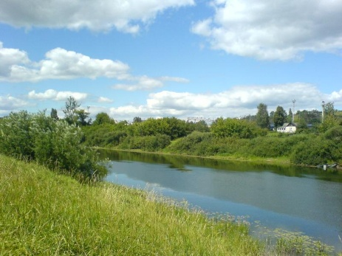
- Днепр — четвёртая река по длине и площади бассейна рек Европы после Волги, Дуная и Урала. Имеет самое длинное русло в границах Украины. Днепр - крупнейшая река европейской части РСФСР и третья по величине (после Волги и Дуная) река Европы. Свое начало Днепр берет у с. Клевцово Смоленской области, на Валдайской возвышенности, и впадает в северо-западную часть Черного моря. Длина реки 2200 км. Днепр принято разделять на три части: верхний Днепр - от истоков до Киева, средний Днепр - от Киева до Запорожья и нижний Днепр - от Запорожья до устьям.
Днепр - равнинная река со снеговым питанием, с обильным весенним половодьем.
На большем своем протяжении русло Днепра извилистое. В пределах УССР на Днепре создано шесть крупных водохранилищ с площадями водной поверхности от 410 до 2250 км^{2.}

III.Заключение
Мне очень понравилось путешествие по собственному маршруту. Я
побывал на трех морях (Каспийском, Аравийском, Черном). Эти моря отличаются своим географическим положением, природой, органическим миром. Также узнал, что Днепр четвёртая река по длине и площади бассейна рек Европы после Волги, Дуная и Урала. Свое начало Днепр берет
у с. Клевцово Смоленской области. Пусть мое путешествие не было
настоящим, но я много узнал об этих объектах и может быть когда-нибудь действительно побываю в этих местах.

IV. Ресурсы:
1. Википедия
2.Географический энциклопедический словарь. — М., 1986.
3. Сайт «Страна школьника»

